Đồ án cá nhân – Online Learning

Sinh viên thực hiện:

1712324 - Hồ Sỹ Thái Đạt

Mục lục

Contents

1. Các chức năng đã thực hiện được 2

1.1 Đăng ký 2

1.2 Đăng nhập 3

1.3 Quên mật khẩu 4

1.4 Trang chủ 5

1.4.1 Trang chủ khi chưa đăng nhập 5

1.4.2 Trang chủ khi đã đăng nhập (tài khoản đã mua/đã thích khóa học) 5

1.4.3 Danh sách các khóa học đã thích 6

1.4.4 Danh sách các khóa học đã mua 8

1.5 Danh sách khóa học đã tải 9

1.5.1 Khi chưa tải khóa học nào 9

1.5.2 Khi đã tải khóa học 10

1.6 Trang thông tin chính 12

1.6.1 Trang thông tin chính khi chưa đăng nhập 12

1.6.2 Trang thông tin chính khi đã đăng nhập 13

1.7 Danh sách giảng viên 14

1.8 Danh sách các khóa học hàng đầu (New Released/Top New/Top Sell/Top Rated/Recommended) 14

1.9 Danh sách khóa học theo chủ đề 16

1.10 Thông tin chi tiết giảng viên 16

1.11 Màn hình chi tiết khóa học 18

1.11.1 Xem danh sách các đánh giá của khóa học 19

1.11.2 Xem danh sách bài học của khóa học 19

1.11.3 Chia sẻ khóa học 21

1.11.4 Đánh giá khóa học 21

1.11.5 Tải khóa học 22

1.11.6 Xem video của lesson. Hỗ trợ youtube và mp4 23

1.12 Tìm kiếm 24

1.12.1 Lịch sử tìm kiếm 24

1.12.2 Tìm kiếm tồn tại khóa học 25

1.12.3 Tìm kiếm tồn tại giảng viên 26

1.13 Cài đặt 26

1.14 Dark Mode/Light Mode 27

1.15 Ngôn ngữ Anh/Việt 27

# Cấu trúc code

Cấu trúc code được phân chia thành các màn hình và các nhóm chức năng, các services và Context được tách biệt với source code.

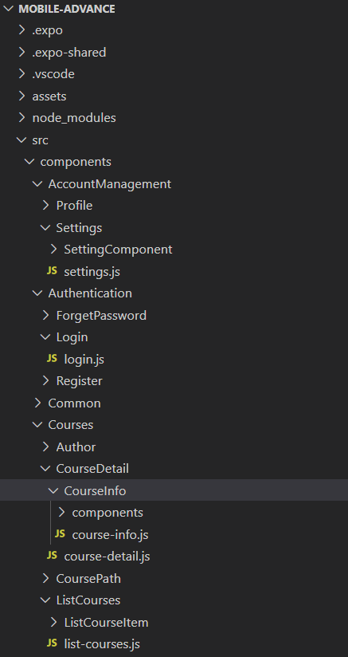

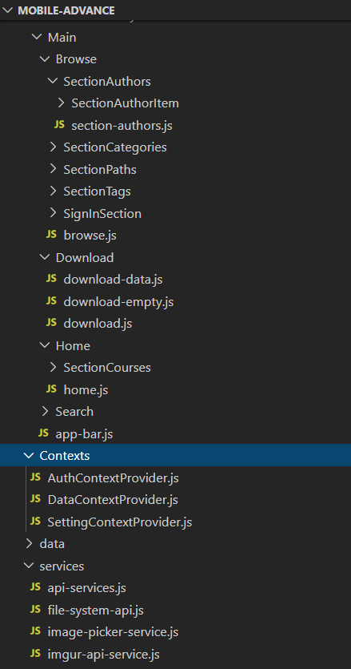

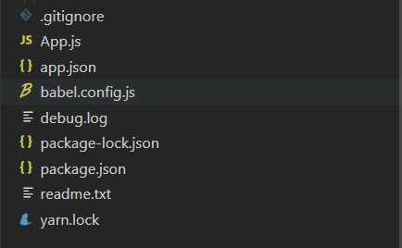

# Các khó khăn gặp phải

* API chưa hoàn thiện và còn nhiều lỗi
* Một số thư viện hỗ trợ đã bị Deprecated hoặc bị lỗi không thể sử dụng.
* Khó khăn về mặt thời gian khi nhiều chức năng mới được yêu cầu.

# Các chức năng đã thực hiện được

## Đăng ký

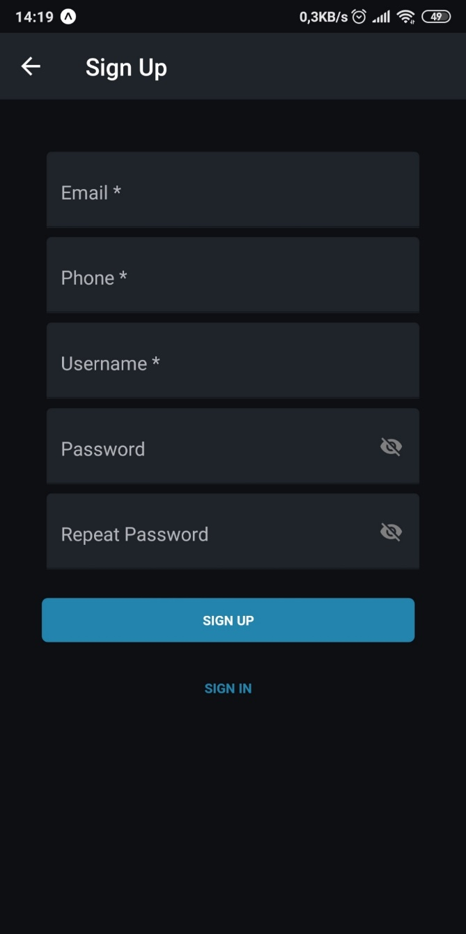 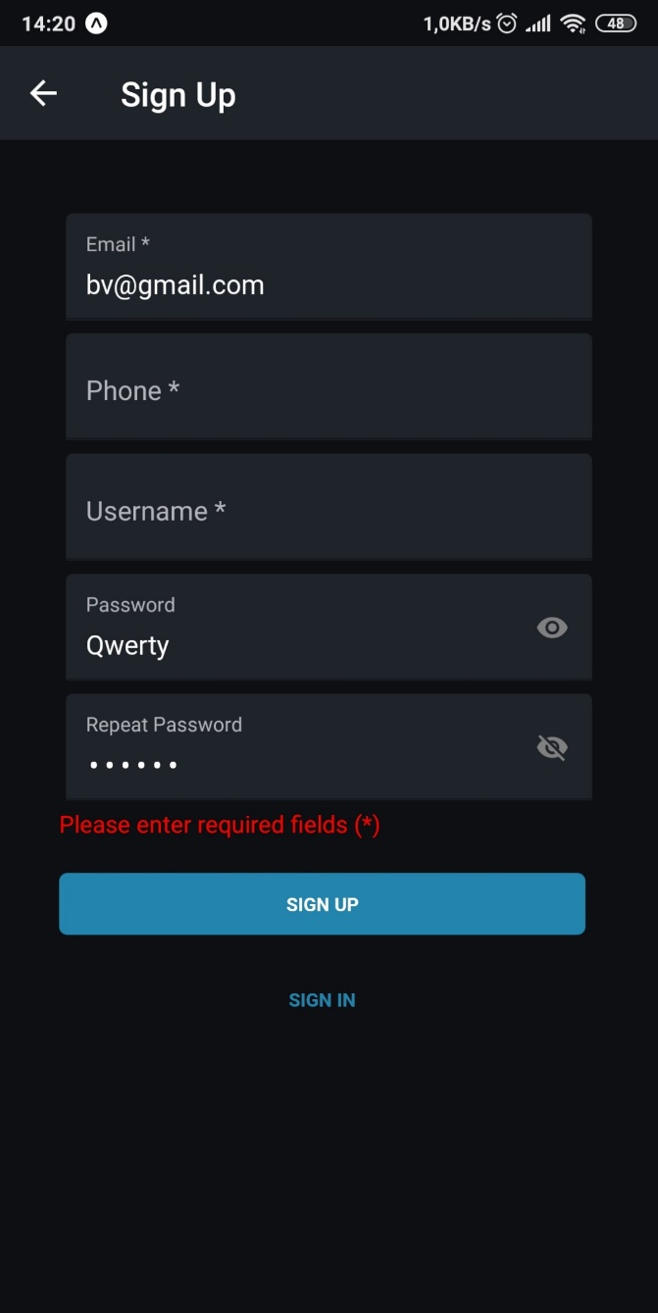

## Đăng nhập

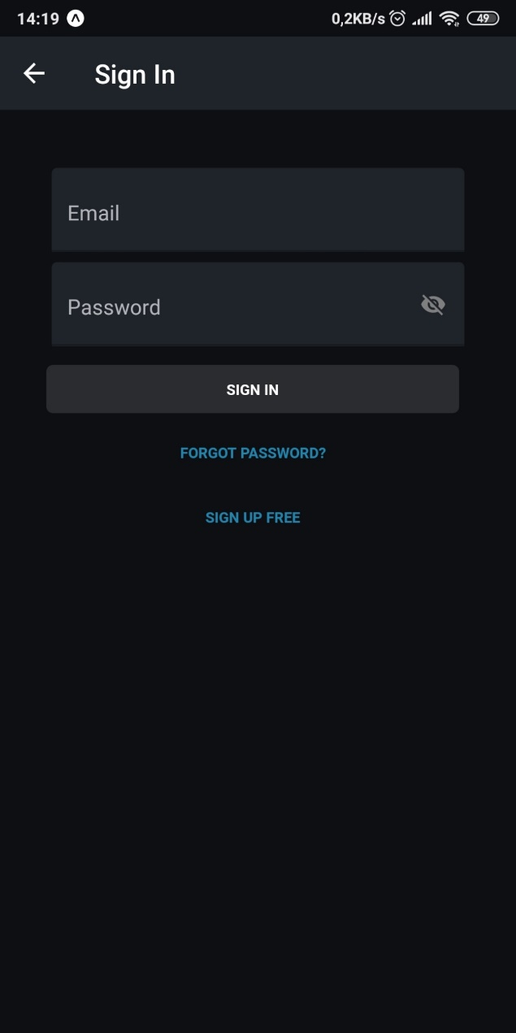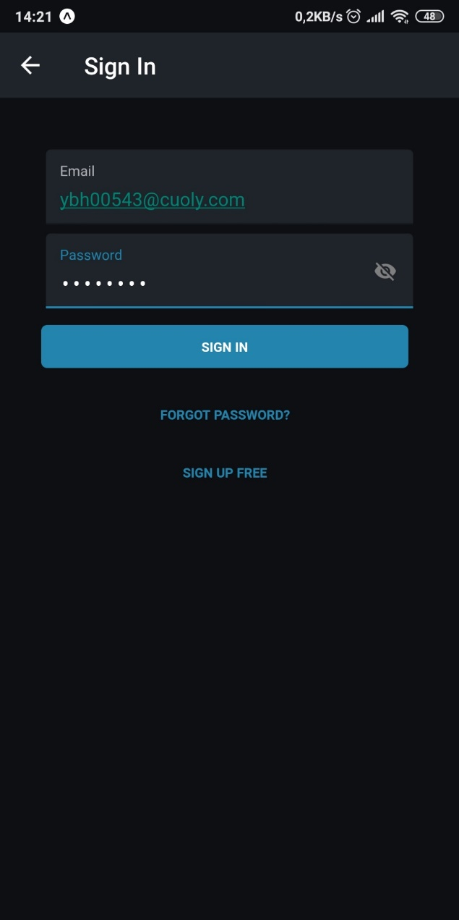

## Quên mật khẩu

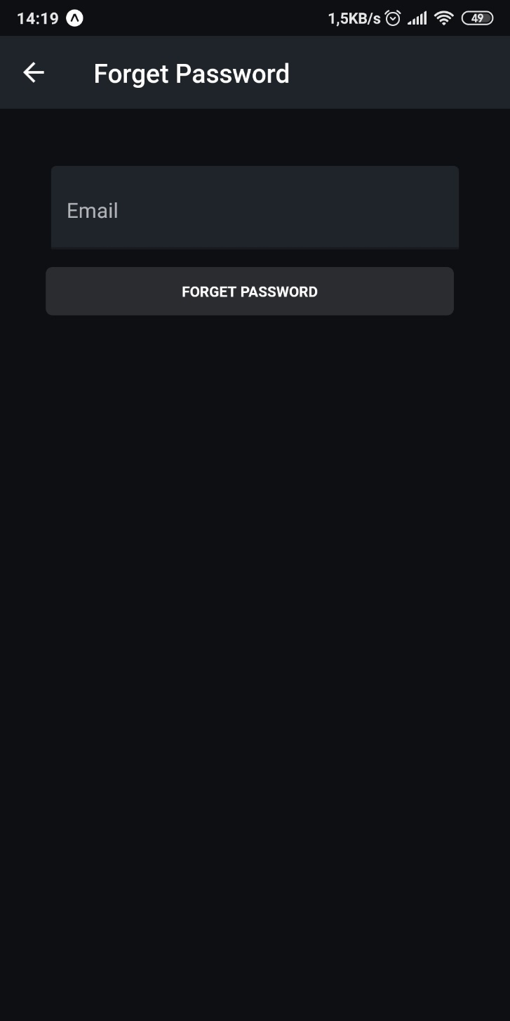

## Trang chủ

### Trang chủ khi chưa đăng nhập

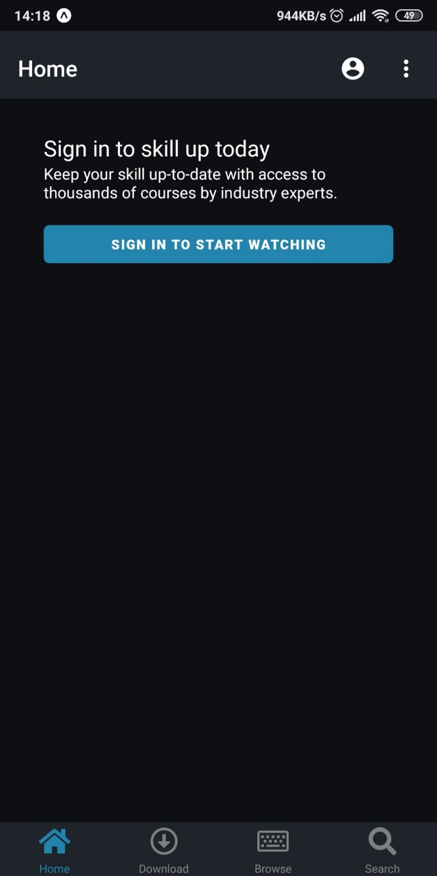 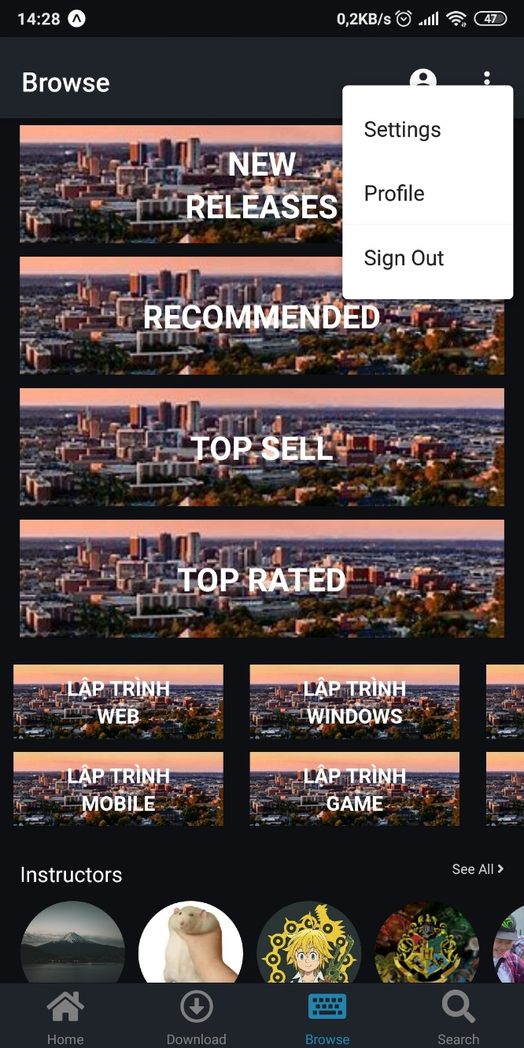

### Trang chủ khi đã đăng nhập (tài khoản đã mua/đã thích khóa học)

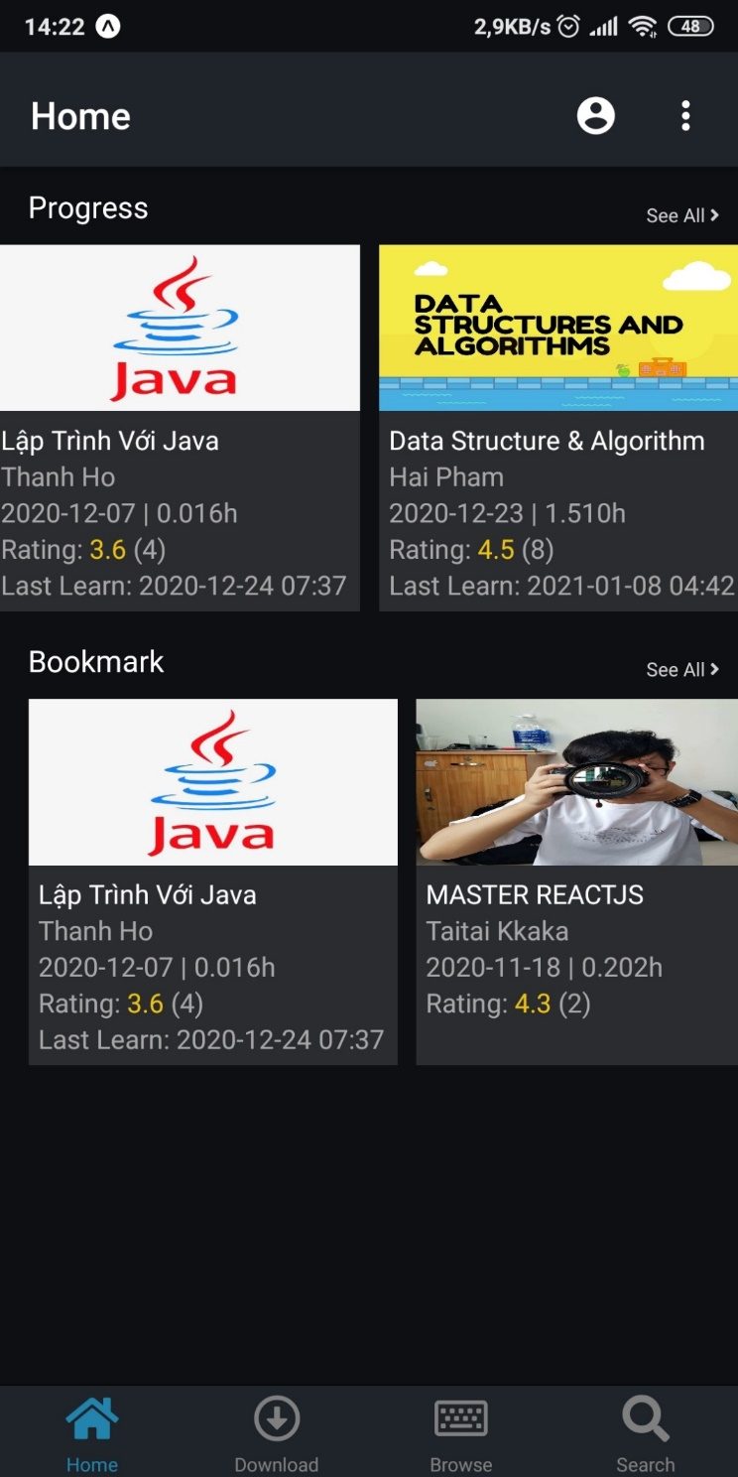

### Danh sách các khóa học đã thích

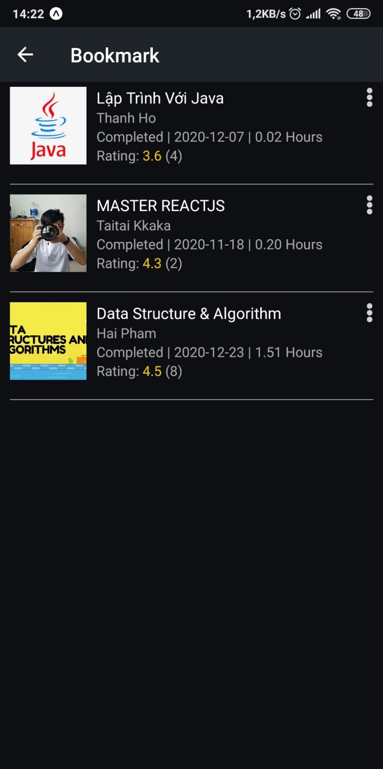

### Danh sách các khóa học đã mua

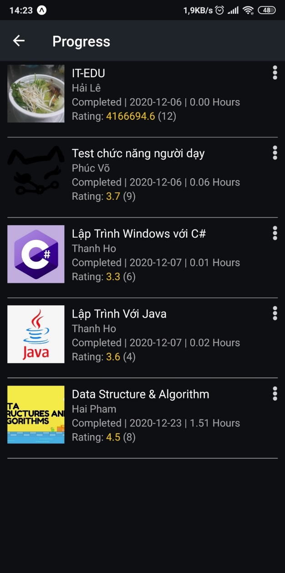

## Danh sách khóa học đã tải

### Khi chưa tải khóa học nào

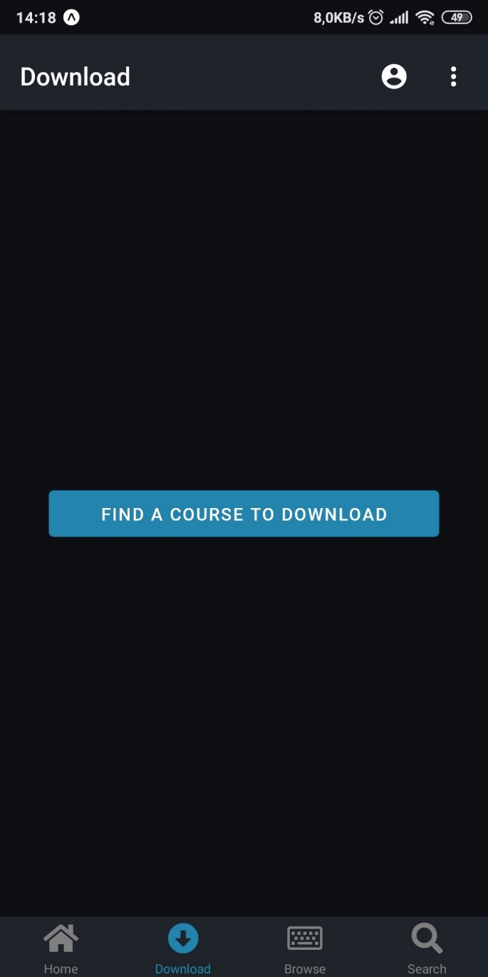

### Khi đã tải khóa học

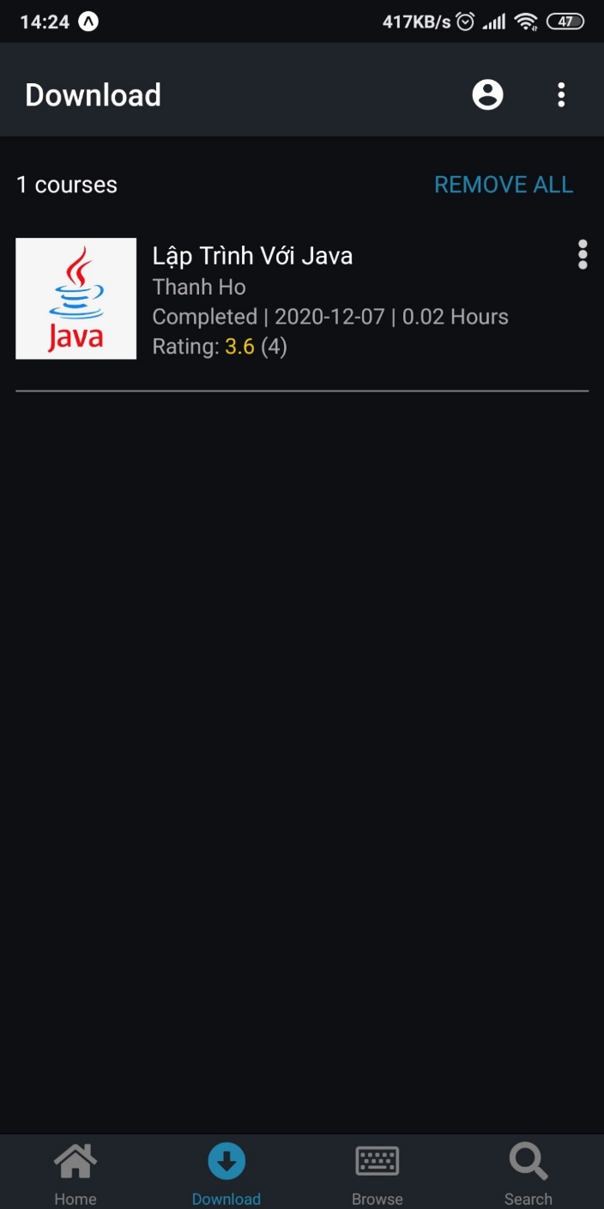

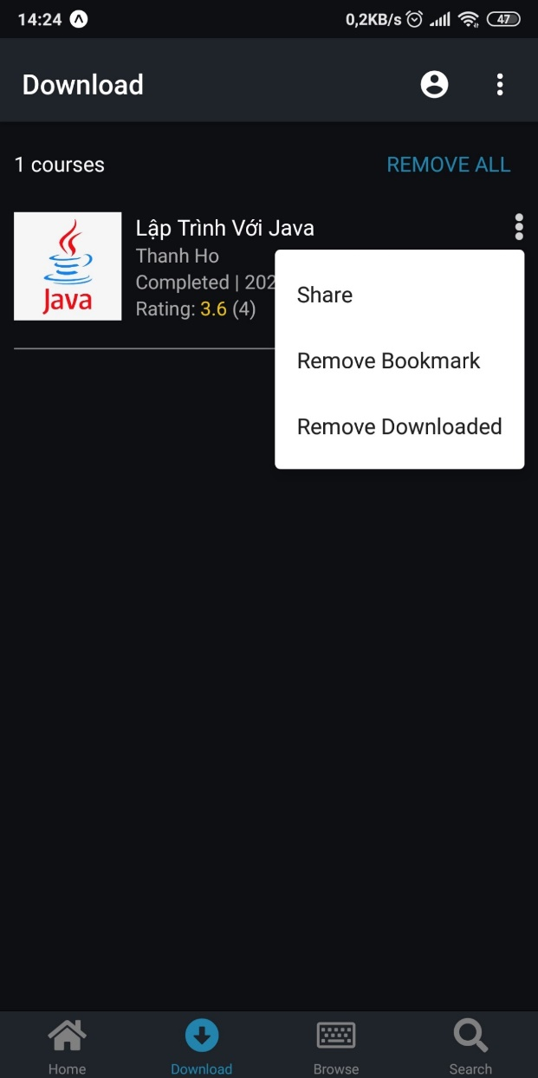

## Trang thông tin chính

### Trang thông tin chính khi chưa đăng nhập

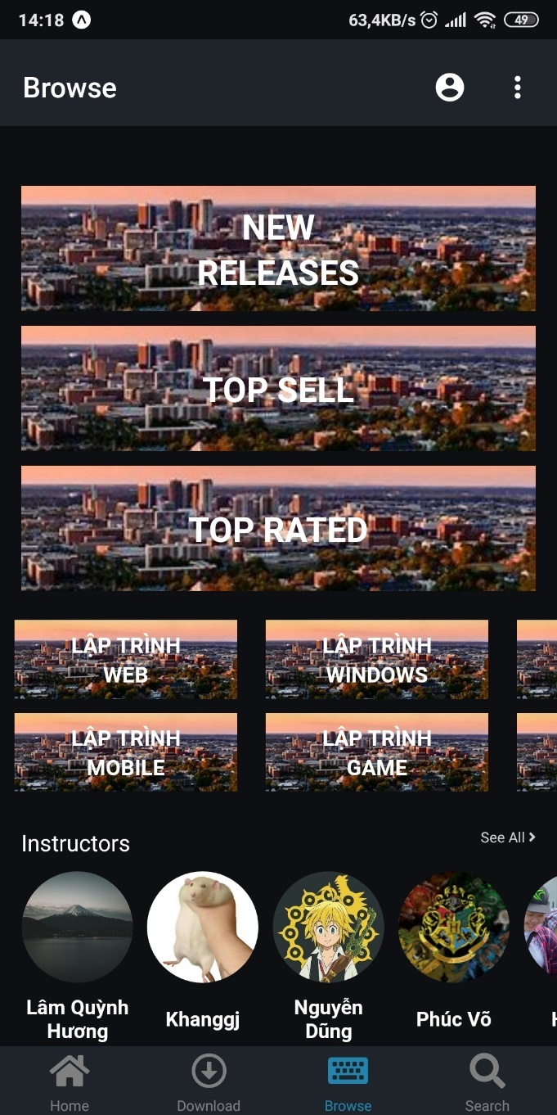

### Trang thông tin chính khi đã đăng nhập

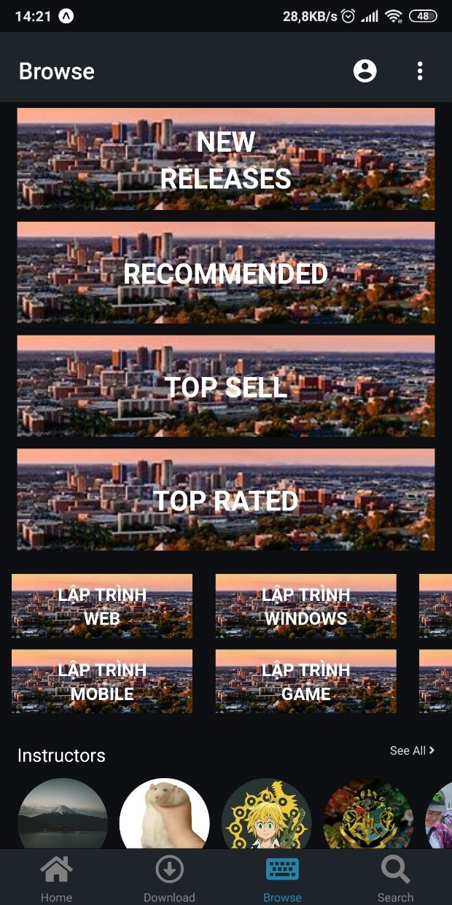

## Danh sách giảng viên

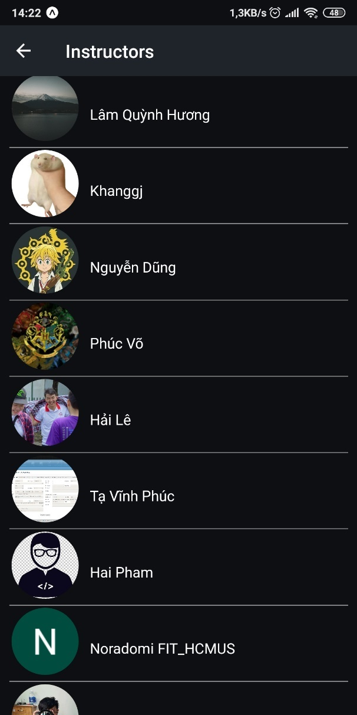

## Danh sách các khóa học hàng đầu (New Released/Top New/Top Sell/Top Rated/Recommended)

Các danh sách này có cấu trúc giống nhau. Có nút “Xem thêm” để tiếp tục xem danh sách khóa học nếu danh sách vẫn còn

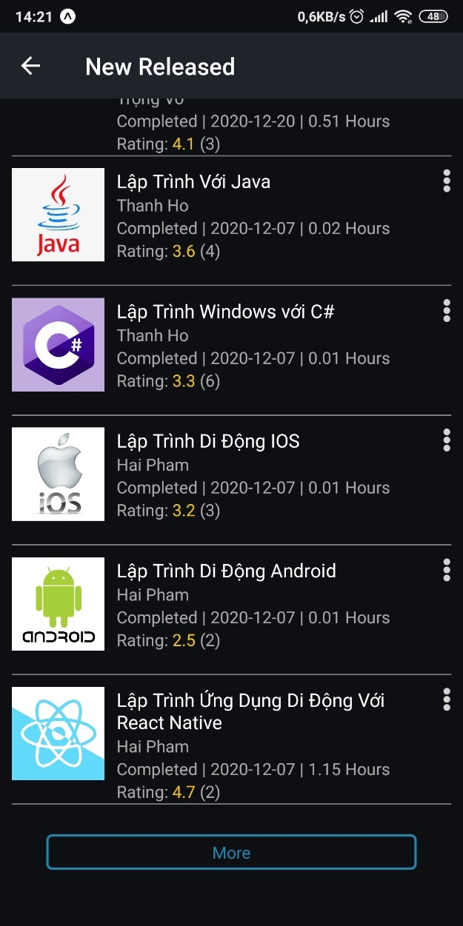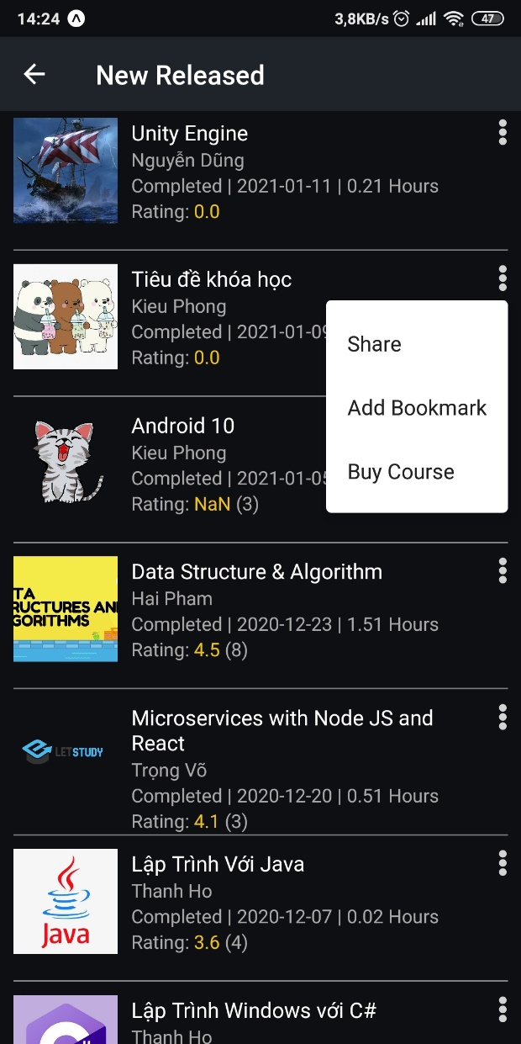

## Danh sách khóa học theo chủ đề

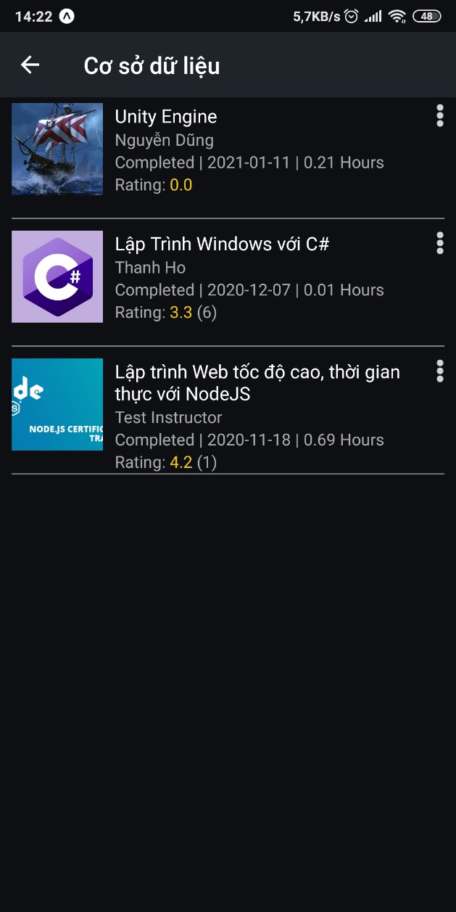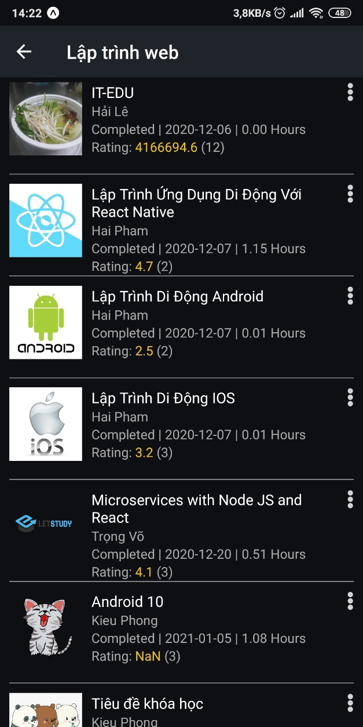

## Thông tin chi tiết giảng viên

Trang thông tin chi tiết giảng viên bao gồm các thông tin của giảng viên và danh sách khóa học của giảng viên đó.

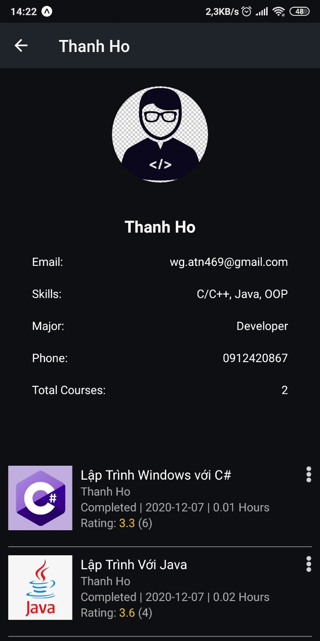

## Màn hình chi tiết khóa học

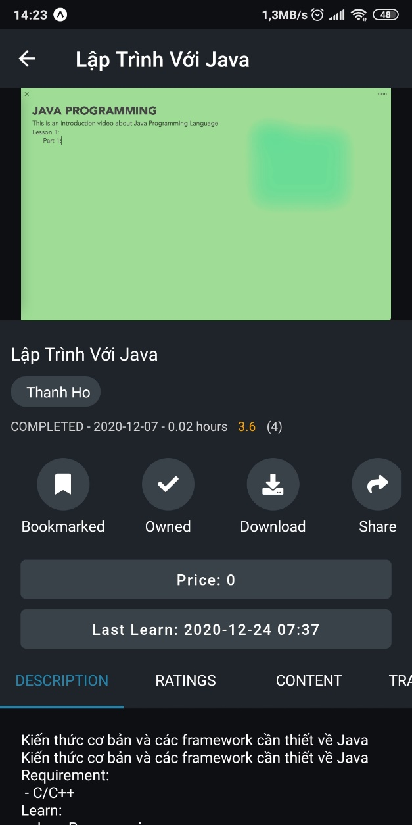 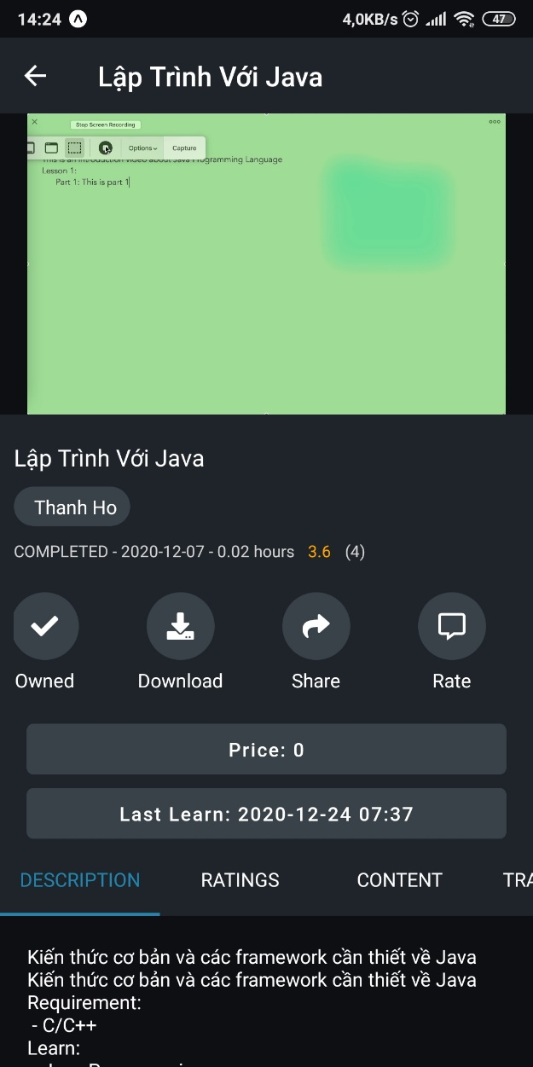

### Xem danh sách các đánh giá của khóa học

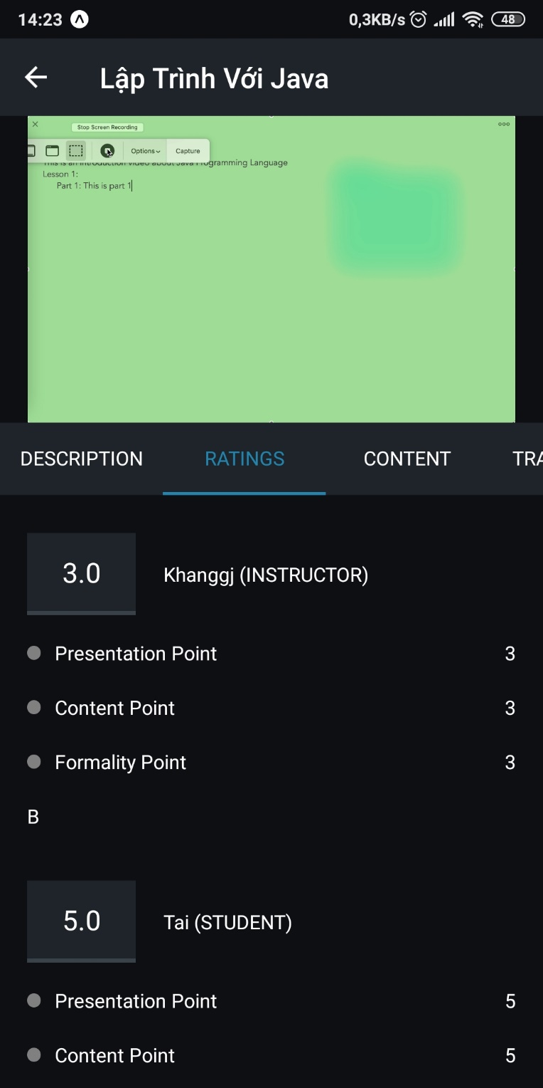

### Xem danh sách bài học của khóa học

Dấu đỏ thể hiện bài học hiện tại

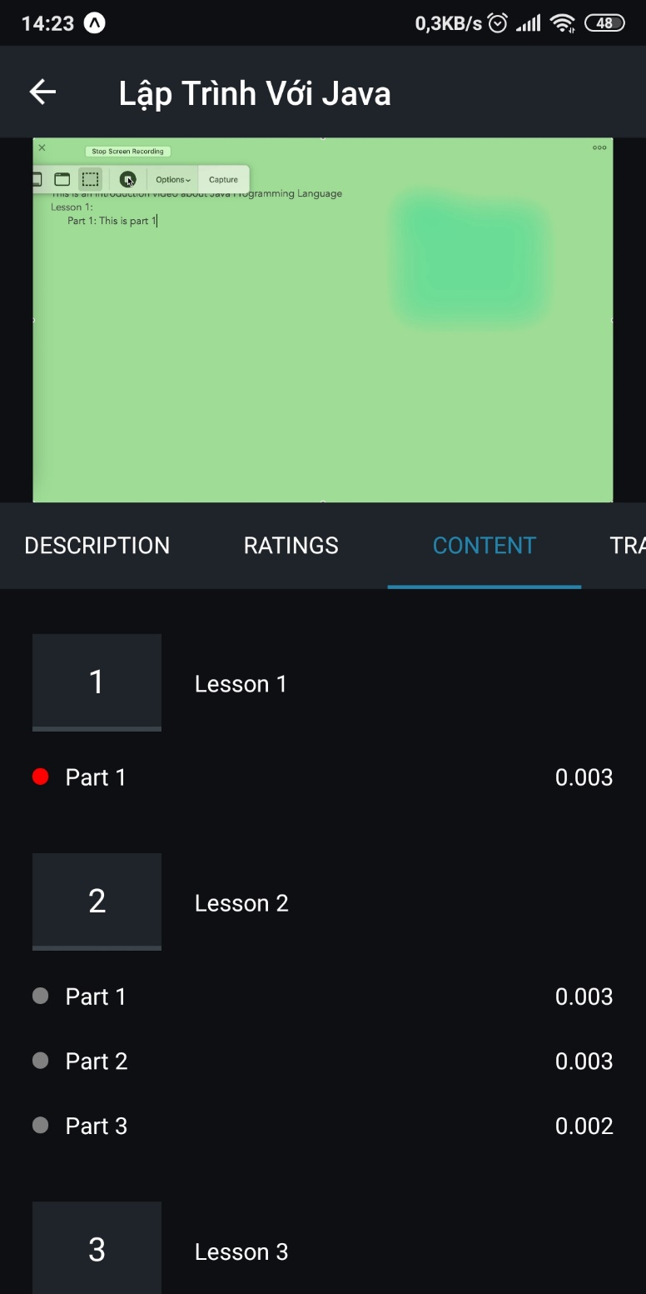

### Chia sẻ khóa học

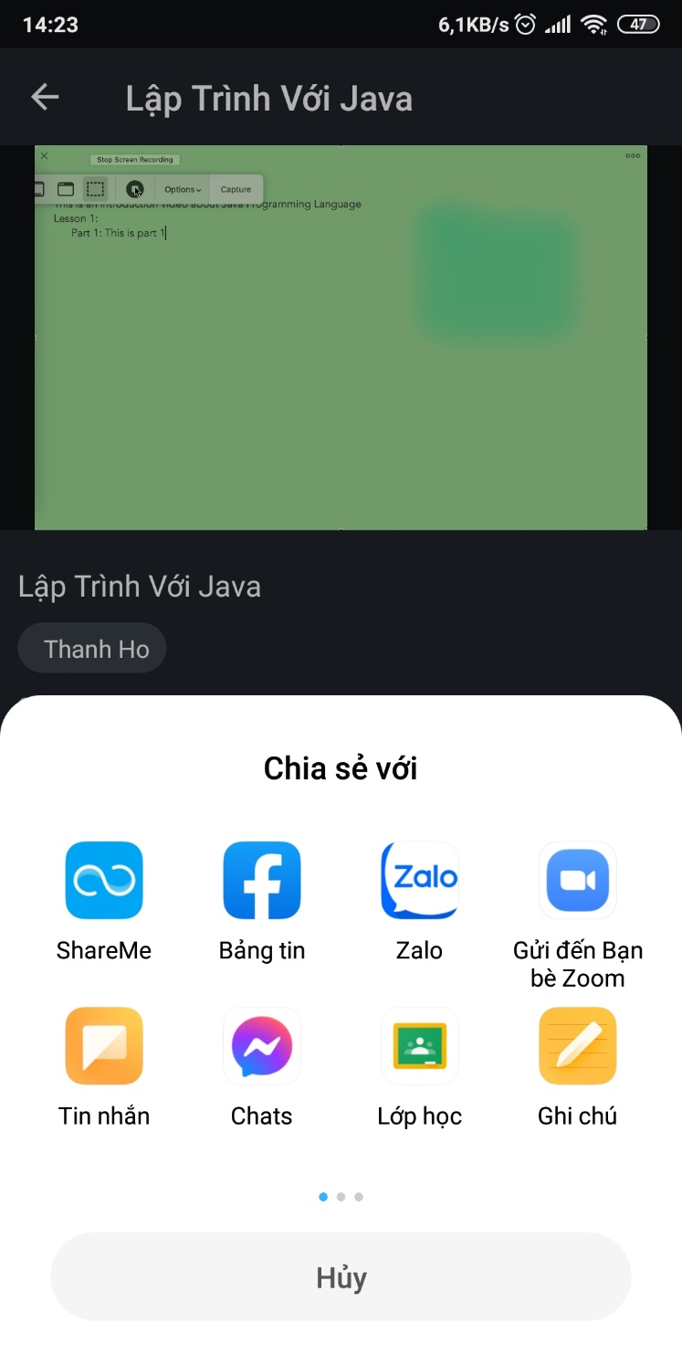

### Đánh giá khóa học

Lưu ý: Chỉ có thể đánh giá khóa học khi đã tham gia khóa học

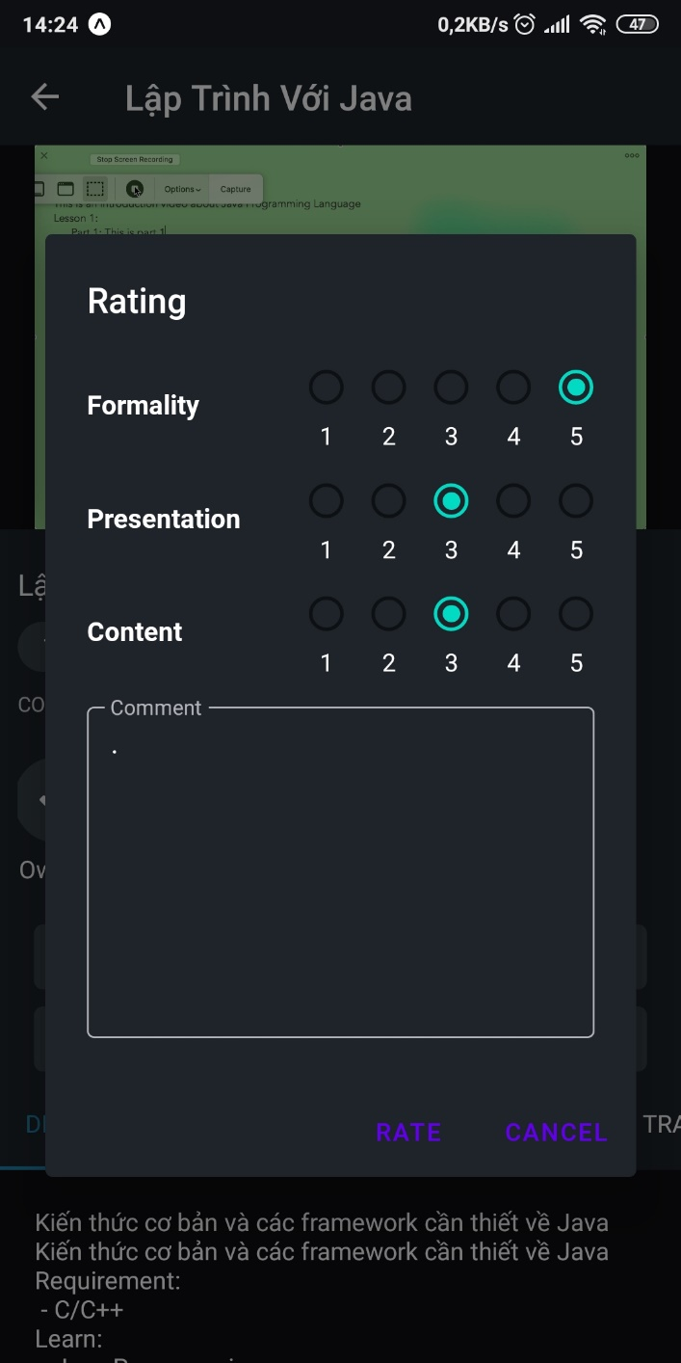

### Tải khóa học

Lưu ý: Chỉ có thể tải khóa học khi đã mua khóa học. Khóa học đã tải sẽ được hiển thị ở danh sách khóa học đã tải

### Xem video của lesson. Hỗ trợ youtube và mp4

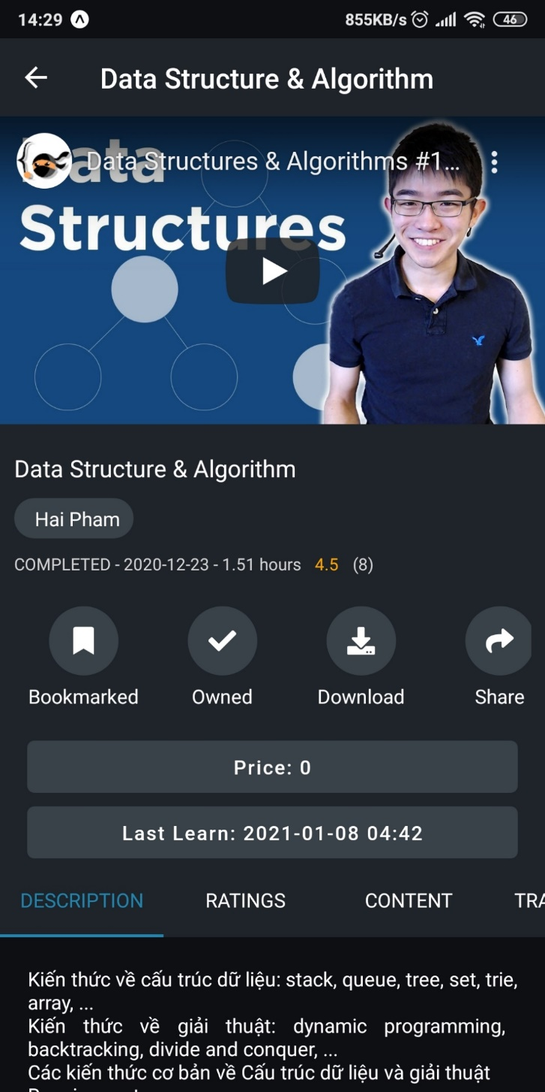

## Tìm kiếm

### Lịch sử tìm kiếm

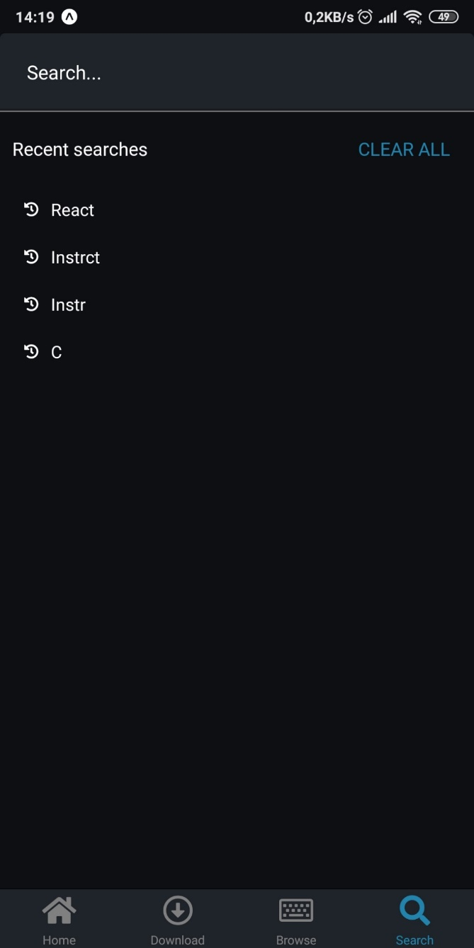

### Tìm kiếm tồn tại khóa học

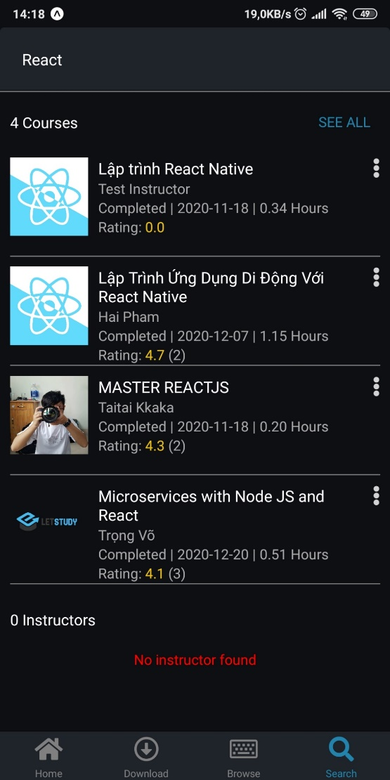

### Tìm kiếm tồn tại giảng viên

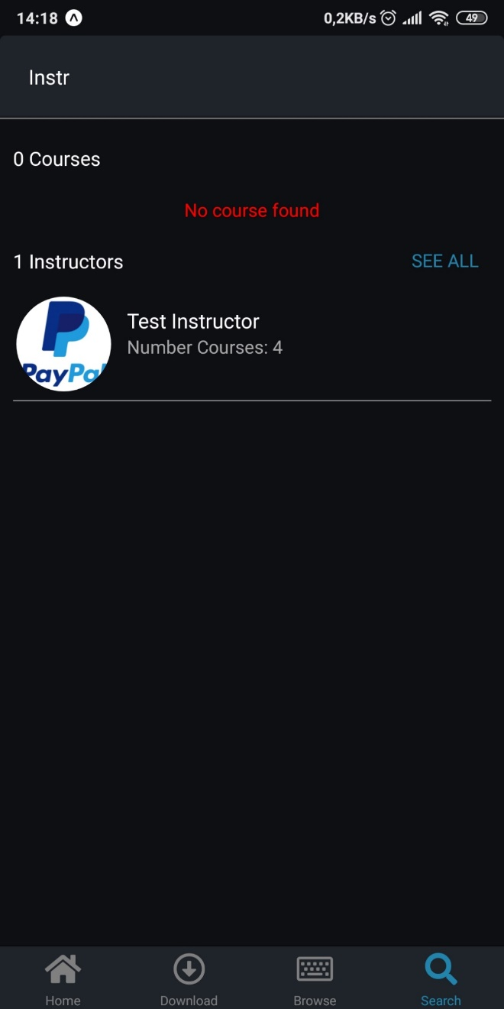

## Cài đặt

Ta có thể cài đặt Dark Mode/Light Mode cũng như ngôn ngữ tại đây

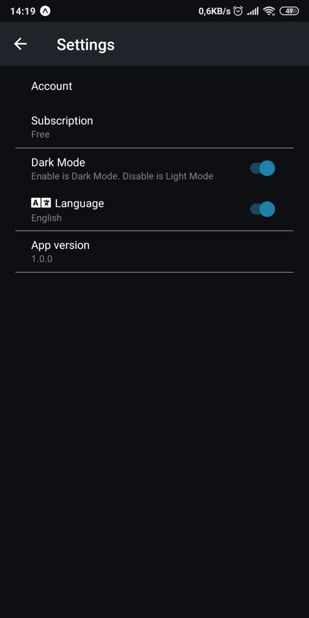

Phía trên là hình demo cho Dark Mode và ngôn ngữ tiếng Anh.

## Dark Mode/Light Mode

Light Mode

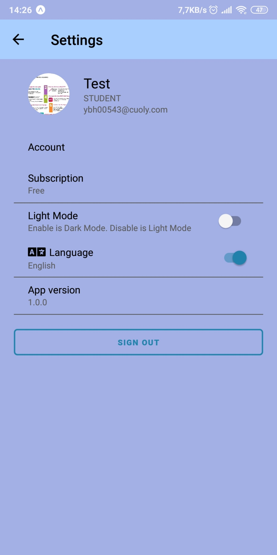

## Ngôn ngữ Anh/Việt

Dưới đây là hình demo một số màn hình cho Light Mode và ngôn ngữ tiếng Việt

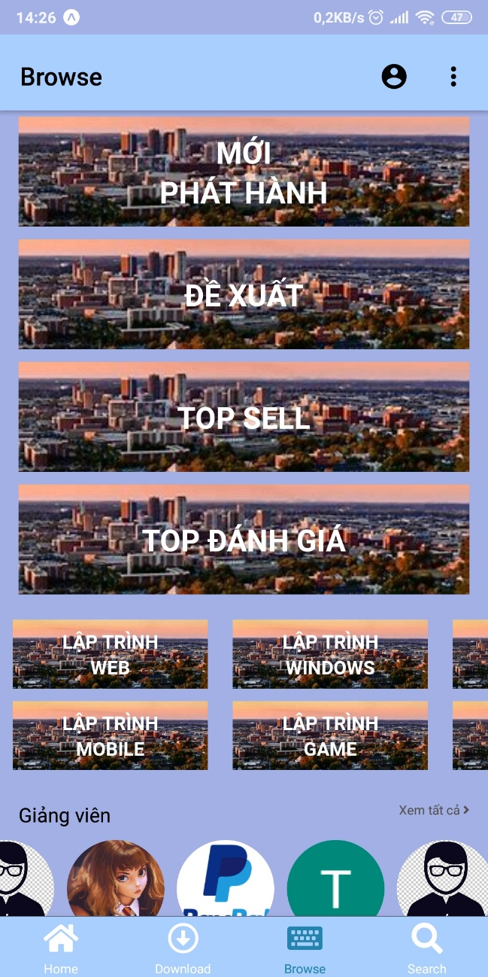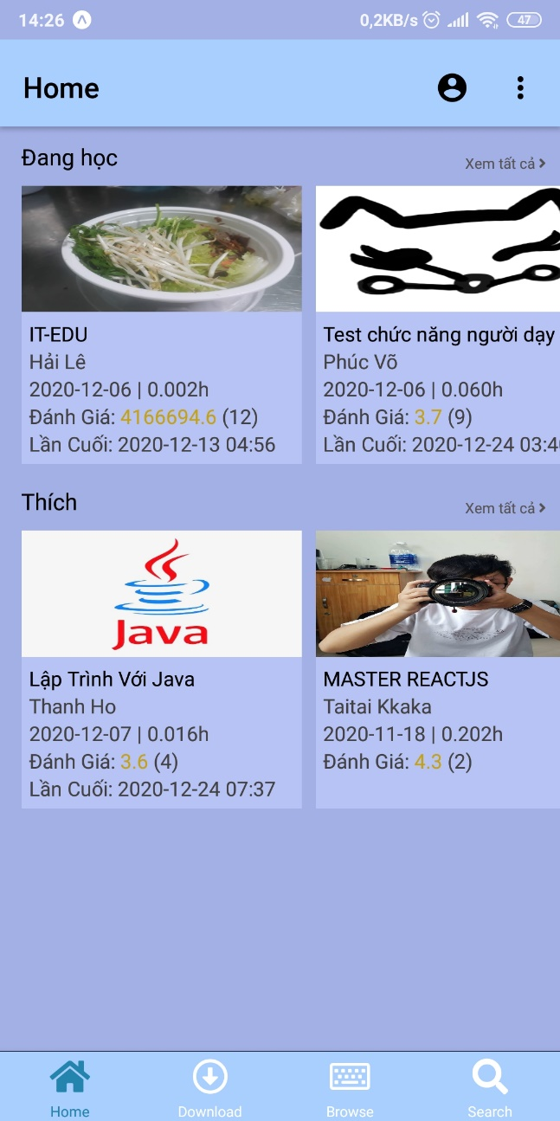

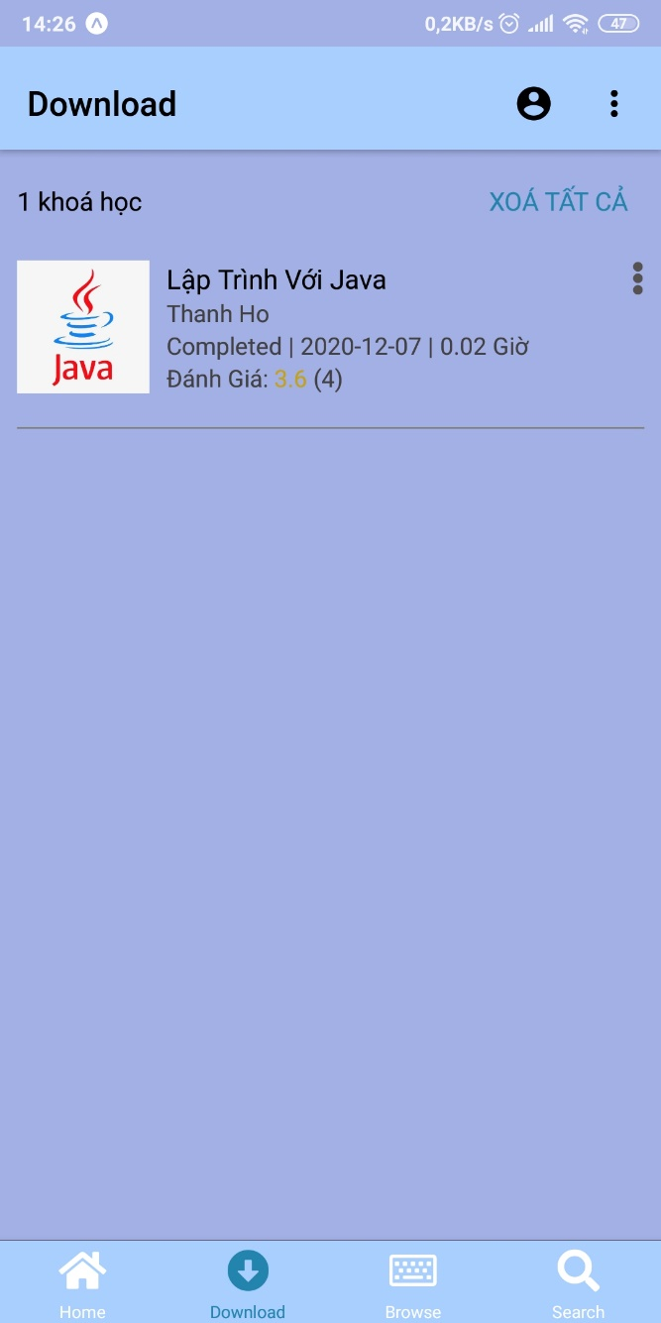 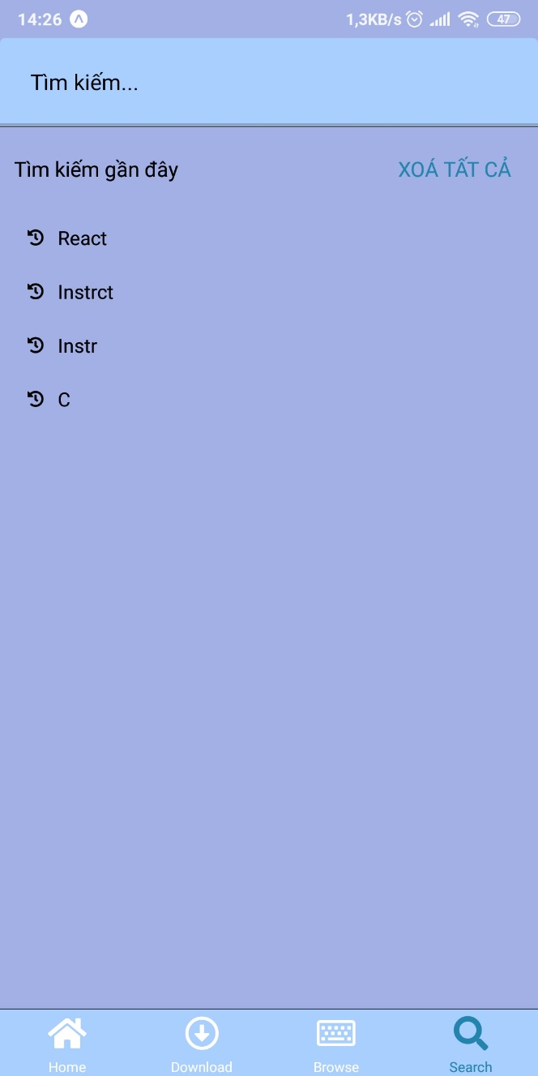

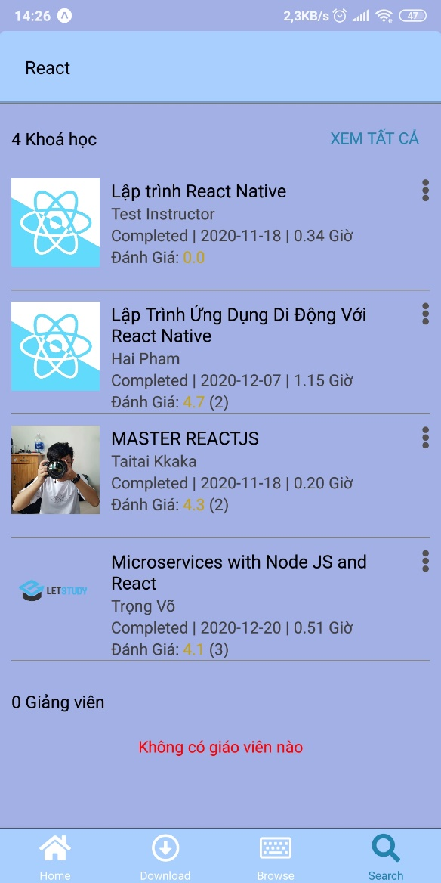c